Gewindehülse für nivellierbare Kassette SL L=25,0, A2, 1.4301

OBO Bettermann

Eigenschaften

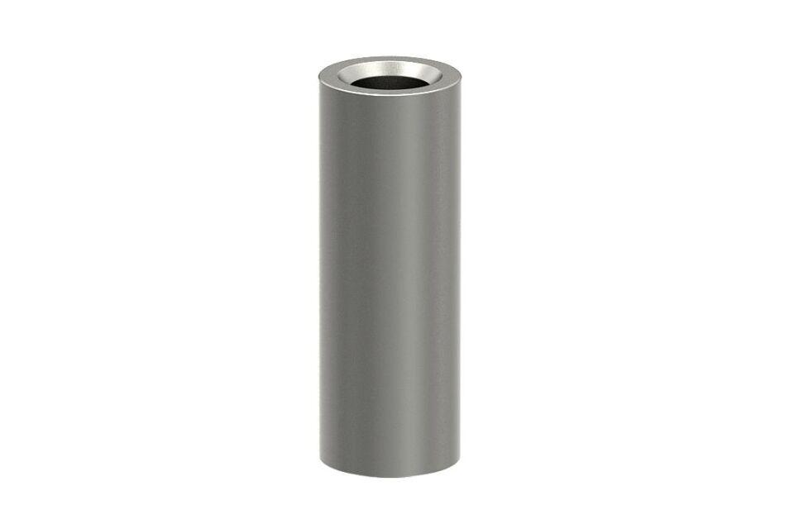

GTIN:

4012195426349

HAN:

7406871

Werkstoff

rostfreier Stahl